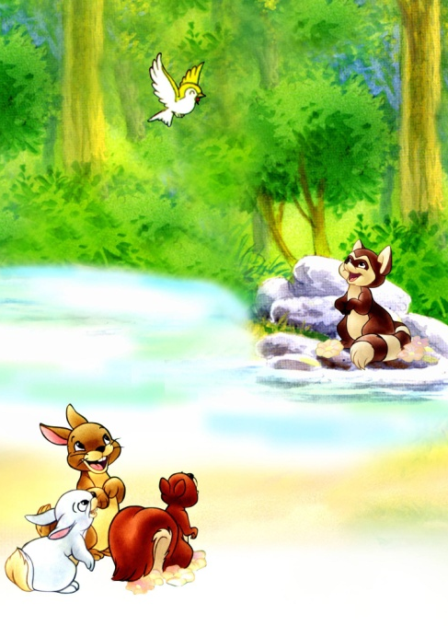


ГОБУК «Мурманская областная детско-юношеская библиотека»
Отдел обслуживания 1-4 классов
СТАРТ – 12.01.14

ФИНИШ – 03.02.14

Подведение итогов – 09.02.14
в 13 часов.
Фамилия ________________

Имя __________________

Школа _____________

Класс ___________

Лес – сказочная зеленая страна, которую населяют удивительные жители.
Там происходят необыкновенные события, и на каждом шагу встречаются загадки. Мы приглашаем вас совершить путешествие в эту удивительную страну, а экскурсоводами – помощниками будут книги Н. Сладкова, В. Бианки и И. Акимушкина. В добрый путь!

- Чем отличается режим дня лемминга от режима дня зайца? ____________________________________________________________________________________________________________________________
- Сколько игл у дикобраза?________________________________________
- Как называется форточка в берлоге медведя? ______________________________________________________________
- Чем питаются:
бобры_______________________________________________________
ежи_________________________________________________________
лемминги____________________________________________________
белки_______________________________________________________
- Любимое занятие байбака?______________________________________
- У какого оленя имеются клыки?___________________________________
- В каком возрасте заяц становится самостоятельным?________________
- Развлечения животных:
медведей____________________________________________________
лисят________________________________________________________
волчат_______________________________________________________
зайчат_______________________________________________________
- Сколько человек может поместиться в спальне у бобра?______________
- «Драться не хочу, подчиняюсь» - переведите на волчий язык.
________________________________________________________________
- Какие животные имеют помощников для воспитания детенышей?
________________________________________________________________
- Сколько осин толщиной в руку повалят бобры за 10 минут?__________
- 15 шагов человека = …… беличьих мелких скачков по земле.
- У кого в гостях побывала ласточка береговушка, пока не нашла свой дом? Чей дом ей понравился?______________________________________
________________________________________________________________________________________________________________________________________________________________________________________________

- Кто это:
водяной воробей ____________________________________________
полетуха____________________________________________________
настовичек__________________________________________________
земляной заяц_______________________________________________
огарь_______________________________________________________
кеклик_____________________________________________________
клушица____________________________________________________
- Птичьи секреты.
Почему Орлёнок Воробьёнку завидует?______________________________
________________________________________________________________
Какая птица по земле передвигается ползком на животе?_______________
________________________________________________________________
Что для стрижа погибель?__________________________________________
Кто свистит крыльями?_____________________________________________
Чем вальдшнеп похвастаться может?_________________________________
Кто сухим из воды выходит?________________________________________
За что сокола-сапсана «благородным» называют?______________________
________________________________________________________________
Какая птица на ветках насекомых развешивает?_______________________
У какой птицы птенцы лютых морозов не боятся?______________________
- Чьи это портреты?
«Ушки на макушке что рожки. Глаза круглые, желтые – маленький дупляной чертик»._____________________________________________
«Большая пятнистая кошка с маленькой головой и длинным гибким, как у змеи, телом».____________________________________________
Ушей не видно, глаза крохотные и закрыты, зубы снаружи, а бегает вперед хвостом.______________________________________________

- Кто здесь «наследил»:



_____________________________________________________________________________________
________________________________________________________________________
________________________________________________________________

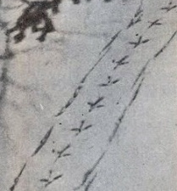
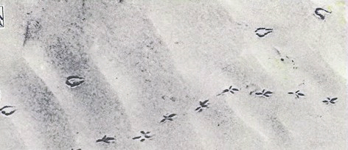

________________________________
________________________________

В ответах на вопросы, указывайте, пожалуйста,
автора и название книг, которые вам помогали.

Книги – помощники:
И. Акимушкин
Рассказы:
Жил – был бобр
Жил – был ёж
Жила была лиса
Жил – был волк
Жила – была белка
Жил – был медведь
Чем кролик на зайца не похож

В. Бианки
Рассказы:
Лупленый бочок
Музыкант
Голубой зверек
Бешеный бельчонок
Мишка – башка
Лесные домишки

Н. Сладков
Книги: С севера на юг
Иду я по лесу
В лес по загадки
Рассказы:
Стрижиная тайна
Веселая игра
Хитрущий зайчишка
Неслух
Песенки подо льдом
Еловая каша
Отчего у лисы длинный хвост
Тень

Загадочный зверь
Медвежья горка
Лесные тайнички
В горах
В лесу
В тундре
В степи

ТЕЛЕФОН ОТДЕЛА: 44-34-33
АДРЕС БИБЛИОТЕКИ: улица БУРКОВА, 30

